**常州市新北区新桥街道中心幼儿园——新龙中一班**

**2023.11.14**

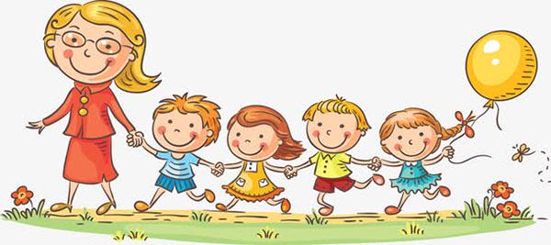

**第一篇章**

**来 园 篇**

今日来园幼儿22人，8人请假。

|  |  |  |
| --- | --- | --- |
| **C:/Users/Administrator/Desktop/新建文件夹/IMG_9934.JPGIMG_9934** | **C:/Users/Administrator/Desktop/新建文件夹/IMG_9935.JPGIMG_9935** | **C:/Users/Administrator/Desktop/新建文件夹/IMG_9936.JPGIMG_9936** |

**★第二篇章**

** 集 体 活 动 篇 **

音乐《拾豆豆》是一首山西民歌，音域跨越7度、短小精悍，略带有戏曲风格的歌曲，颇有情趣。歌曲描述了一个小朋友拾豆豆的故事，表现小朋友爱惜粮食的好品德。其中最后两句歌词：颗颗装进小竹篮是反复句，但是两处小竹篮的音高不同，第二句音高跨度大，而且最后一拍为延长音，所以此处是本次演唱活动的难点。

|  |  |  |
| --- | --- | --- |
| **C:/Users/Administrator/Desktop/新建文件夹/IMG_9937.JPGIMG_9937** | **C:/Users/Administrator/Desktop/新建文件夹/IMG_9938.JPGIMG_9938** | **C:/Users/Administrator/Desktop/新建文件夹/IMG_9939.JPGIMG_9939** |
| **C:/Users/Administrator/Desktop/新建文件夹/IMG_9940.JPGIMG_9940** | **C:/Users/Administrator/Desktop/新建文件夹/IMG_9941.JPGIMG_9941** | **C:/Users/Administrator/Desktop/新建文件夹/IMG_9942.JPGIMG_9942** |

**★第三篇章**

** 区域活动 篇 **

|  |  |  |
| --- | --- | --- |
| **C:/Users/Administrator/Desktop/新建文件夹/IMG_9933.JPGIMG_9933** | **C:/Users/Administrator/Desktop/新建文件夹/IMG_9932.JPGIMG_9932** | **C:/Users/Administrator/Desktop/新建文件夹/IMG_9931.JPGIMG_9931** |
| **C:/Users/Administrator/Desktop/新建文件夹/IMG_9930.JPGIMG_9930** | **C:/Users/Administrator/Desktop/新建文件夹/IMG_9929.JPGIMG_9929** | **C:/Users/Administrator/Desktop/新建文件夹/IMG_9928.JPGIMG_9928** |

**★第四篇章**

** 午 餐  篇 **

1.午餐情况

今天午饭吃的是燕麦饭、糖醋罗氏虾、药芹香干炒肉丝、什锦银鱼羹。其中

**高远，李成蹊，李天佑，丁昕辰，朱宇乐，张熙隽、李沐荞，张徐恺，彭钰韩，孙念，唐梦萱，单熙桐，蒋清竹，万明玥，蔡梦恬，祁文晞，李承锴，尹乐岩，林伯筱，陈沐清，朱睿，陈博宣，孙屹然，蒋荣朔，王子航，裴家骏**全部自主吃完。

**卢乐琪，陆乐珺，邱宇淏，邵锦宸**倒了些饭菜。

2.午睡情况

今天小朋友都自主入睡。

**★第五篇章**

** 户 外 活 动 篇 **

**中班混班游戏，鼓励幼儿挑战不同的体能练习**

|  |  |  |
| --- | --- | --- |
| **C:/Users/Administrator/Desktop/新建文件夹/IMG_9943.JPGIMG_9943** | **C:/Users/Administrator/Desktop/新建文件夹/IMG_9944.JPGIMG_9944** | **C:/Users/Administrator/Desktop/新建文件夹/IMG_9945.JPGIMG_9945** |
| **C:/Users/Administrator/Desktop/新建文件夹/IMG_9946.JPGIMG_9946** | **C:/Users/Administrator/Desktop/新建文件夹/IMG_9947.JPGIMG_9947** | **C:/Users/Administrator/Desktop/新建文件夹/IMG_9948.JPGIMG_9948** |

**★第六篇章**

** 家 园 联 系 篇 **

1. 在家帮助幼儿一起练习早操。
2. 如最近有流感或传染病的务必第一时间告知老师。